Федеральное государственное автономное образовательное учреждение

высшего образования «Национальный исследовательский университет

ИТМО»

*Факультет программной инженерии и компьютерной техники*

*Направление подготовки: 09.03.04 – Нейротехнологии и программирование*

*Дисциплина «Основы професcиональной деятельности»*

**Отчет**

**По лабораторной работе №1**

**Вариант №3341**

Выполнил:

Мухин Никита Денисович

Группа: Р3123

Преподаватель:

Бострикова Дарья Константиновна

Г. Санкт-Петербург, 2023 г.

**Оглавление**

Задание 2

Выполнение работы 5

Заключение 8

# Задание

1 .Создать приведенное в варианте дерево каталогов и файлов с содержимым. В качестве корня дерева использовать каталог lab0 своего домашнего каталога. Для создания и навигации по дереву использовать команды: mkdir, echo, cat, touch, ls, pwd, cd, more, cp, rm, rmdir, mv.

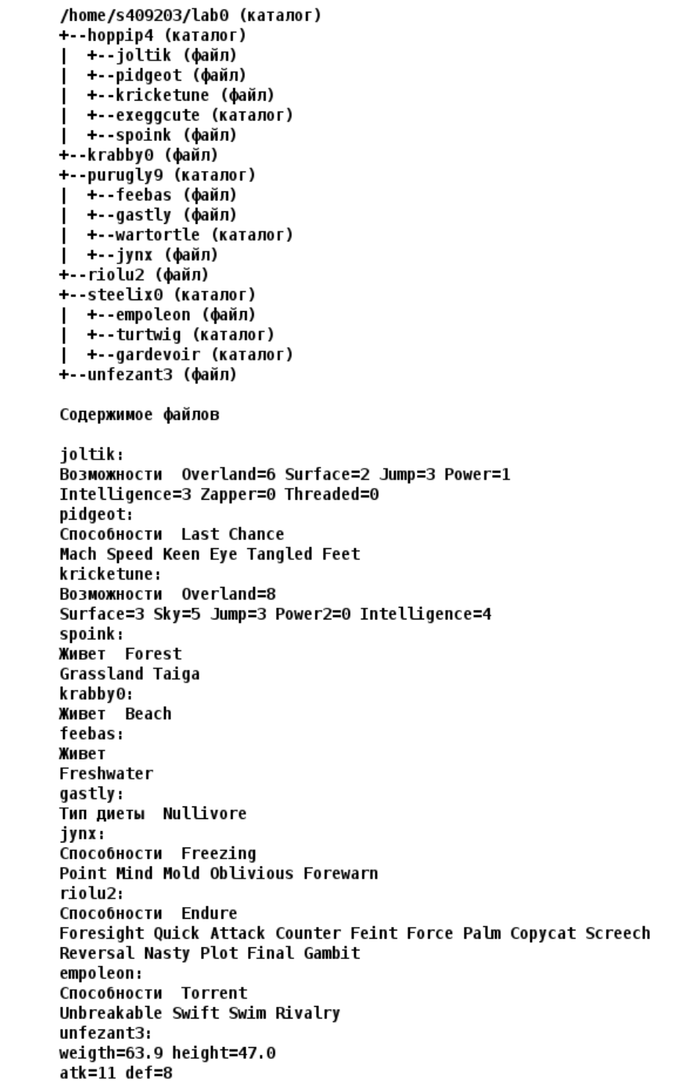

2. Установить согласно заданию права на файлы и каталоги при помощи команды chmod, используя различные способы указания прав.

* hoppip4: права 571
* joltik: владелец должен не иметь никаких прав; группа-владелец должна читать файл; остальные пользователи должны читать файл
* pidgeot: rw----r--
* kricketune: права 600
* exeggcute: владелец должен записывать директорию и переходить в нее; группа-владелец должна записывать директорию и переходить в нее; остальные пользователи должны записывать директорию и переходить в нее
* spoink: права 006
* krabby0: r-----r--
* purugly9: права 755
* feebas: владелец должен читать файл; группа-владелец должна читать файл; остальные пользователи должны не иметь никаких прав
* gastly: права 666
* wartortle: rwx-wx-wx
* jynx: права 004
* riolu2: владелец должен читать и записывать файл; группа-владелец должна не иметь никаких прав; остальные пользователи должны читать файл
* steelix0: права 755
* empoleon: владелец должен не иметь никаких прав; группа-владелец должна читать и записывать файл; остальные пользователи должны записывать файл
* turtwig: права 307
* gardevoir: r-xrwx-wx
* unfezant3: r--r-----

3. Скопировать часть дерева и создать ссылки внутри дерева согласно заданию при помощи команд cp и ln, а также комманды cat и перенаправления ввода-вывода.

* скопировать содержимое файла riolu2 в новый файл lab0/hoppip4/kricketuneriolu
* скопировать рекурсивно директорию hoppip4 в директорию lab0/purugly9/wartortle
* cоздать жесткую ссылку для файла krabby0 с именем lab0/steelix0/empoleonkrabby
* скопировать файл krabby0 в директорию lab0/purugly9/wartortle
* cоздать символическую ссылку для файла krabby0 с именем lab0/hoppip4/joltikkrabby
* объеденить содержимое файлов lab0/purugly9/feebas, lab0/purugly9/feebas, в новый файл lab0/riolu2_27
* создать символическую ссылку c именем Copy_10 на директорию purugly9 в каталоге lab0

4. Используя команды cat, wc, ls, head, tail, echo, sort, grep выполнить в соответствии с вариантом задания поиск и фильтрацию файлов, каталогов и содержащихся в них данных.

* Подсчитать количество символов содержимого файлов в директории hoppip4, результат записать в файл в директории /tmp, ошибки доступа не подавлять и не перенаправлять
* Вывести четыре последних элемента рекурсивного списка имен и атрибутов файлов в директории lab0, заканчивающихся на символ '0', список отсортировать по имени a->z, ошибки доступа перенаправить в файл в директории /tmp
* Рекурсивно вывести содержимое файлов из директории lab0, имя которых начинается на 'j', строки отсортировать по имени z->a, ошибки доступа не подавлять и не перенаправлять
* Подсчитать количество символов содержимого файлов: pidgeot, kricketune, spoink, результат записать в файл в директории /tmp, добавить вывод ошибок доступа в стандартный поток вывода
* Вывести два первых элемента рекурсивного списка имен и атрибутов файлов в директории lab0, список отсортировать по убыванию количества жестких ссылок, добавить вывод ошибок доступа в стандартный поток вывода
* Вывести содержимое файлов: joltik, pidgeot, kricketune с номерами строк, оставить только строки, заканчивающиеся на 'e', регистр символов игнорировать, ошибки доступа не подавлять и не перенаправлять

5. Выполнить удаление файлов и каталогов при помощи команд rm и rmdir согласно варианту задания.

* Удалить файл krabby0
* Удалить файл lab0/hoppip4/joltik
* удалить символические ссылки Copy_*
* удалить жесткие ссылки lab0/steelix0/empoleonkrab*
* Удалить директорию hoppip4
* Удалить директорию lab0/hoppip4/exeggcute

# Выполнение работы

1. **Создание файлов и директорий и запись в файл:**

mkdir lab0

cd lab 0

mkdir hoppip4

cd hoppip4

touch joltik

touch pidgeot

touch kricketune

mkdir exeggcute

touch spoink

cd ..

touch krabby0

mkdir purugly9

cd purugly9

touch feebas

touch gastly

mkdir wartortle

touch jynx

cd ..

touch riolu2

mkdir steelix0

cd steelix0

touch empoleon

mkdir turtwig

mkdir gardevoir

cd ..

touch unfezant3

cd hoppip4

echo -e "Возможности Overland=6 Surface=2 Jump=3 Power=1\nIntelligence=3 Zapper=0 Threaded=0">joltick

echo -e "Способности Last Chance\nMach Speed Keen Eye Tangled Feet">pidgeot

echo -e "Возможности Overland=8\nSurface=3 Sky=5 Jump=3 Power2= Intelligence=4">kricketune

echo -e "Живет Forest\nGrassland Taiga">spoink

cd ..

echo "Живет Beach">krabby0

cd purugly9

echo -e "Живет\nFreshwater">feebas

echo "Тип диеты Nullivore">gastly

echo -e "Способности Freezing\nPoint Mind Mold Oblivious Forewarn">jynx

cd ..

echo -e "Способности Endure\nForesight Quick Attack Counter Feint Force Palm Copycat Screech\nReversal Nasty Plot Final Gambit">riolu2

cd steelix0

echo -e "Способности Torrent\nUnbreakable Swift Swim Rivalry">empoleon

cd ..

echo -e "weight=63.9 height=47.0\natk=11 def=8">unfezant3

1. **Изменение прав доступа:**

chmod 571 hoppip4

cd hoppip4

chmod u+r,g+r,o-rwx joltik

chmod 604 pidgeot

chmod 600 kricketune

chmod u+wx,g-wx,o+wx exeggcute

chmod 006 spoink

cd ..

chmod 404 krabby0

chmod 755 purugly9

cd purugly9

chmod u+r,g+r,o-rwx feebas

chmod 666 gastly

chmod 766 wartortle

chmod 004 jynx

cd ..

chmod u+rw,g-rwx,o+r riolu2

chmod 755 steelix0

cd steelix0

chmod u-rwx,g+rw,o+wx empoleon

chmod 307 turtwig

chmod 576 gardevoir

cd ..

chmod 440 unfezant3

1. **Создание ссылок и копий**

cp riolu2 hoppip4/kricketuneriolu

chmod 777 hoppip4

chmod 777 hoppip4/joltik

chmod 777 hoppip4/exeggcute

chmod 777 hoppip4/spoink

cp -r hoppip4 purugly9/wartortle

chmod 044 joltik

chmod 333 exeggcute

chmod 006 spoink

chmod 571 hoppip4

ln krabby0 steelix0/empoleonkrabby

chmod 777 krabby0

cp krabby0 purugly9/wartortle

chmod 404 krabby0

ln -s krabby0 hoppip4/joltikkrabby

cat purugly9/feebas purugly9/feebas > riolu2_27

ln -s purugly9 Copy_10

**Дерево директорий после заданий 1-3** 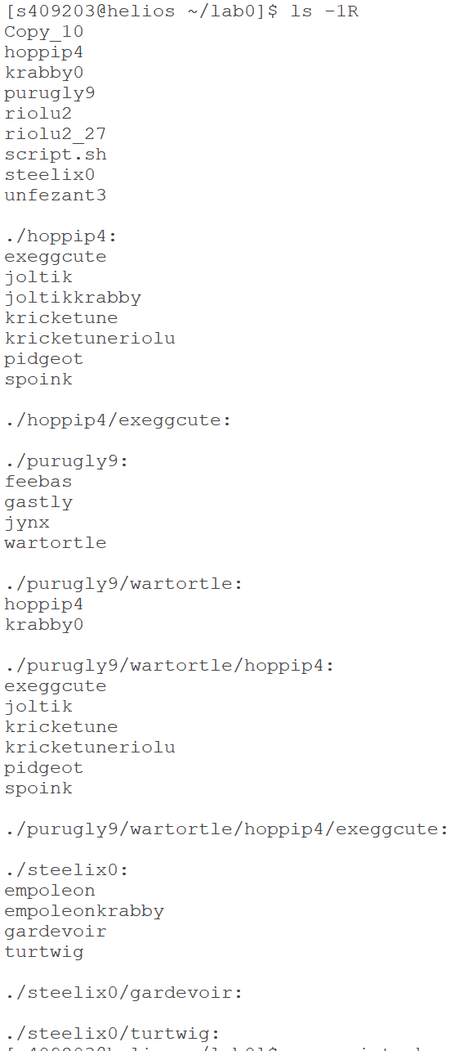

1. **Фильтрация файлов и директорий**

cat hoppip4/* | tr -d '\n' | wc -c >/tmp/count1.txt

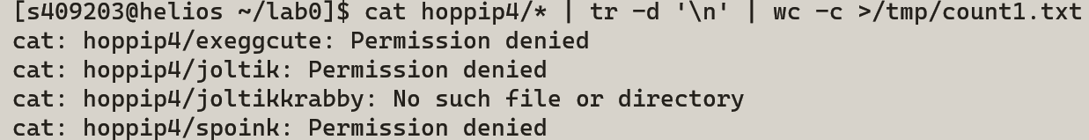

ls | grep '0$' | sort -k9 | tail -n 4 2>/tmp/error.txt

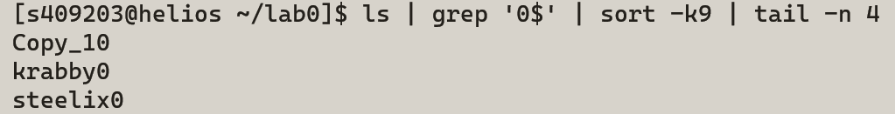

ls -lR 2>/tmp/error.log | grep -E "0$" | grep -v '^total' | sort -k 9



cd lab0/hopppip4

(cat pidgeot kricketune spoink 2>&1 | wc -c) > /tmp/count2.txt



ls -lR 2>/dev/null | grep -v '^total' | sort -k2nr | head -n 2



cd lab0/hoppip4

cat -n joltik pidgeot kricketune | grep 'e$'



1. **Удаление файлов и директорий**

chmod 777 krabby0

chmod 777 joltik

chmod 777 Copy_10

chmod 777 empoleonkrab

chmod 777 hoppip4

chmod 777 exeggcute

rm krabby0

rm hoppip4/joltik

rm -f Copy_10

rm -f steelix0/empoleonkrab

rmdir hoppip4

rm hoppip4/exeggcute

# Заключение

В ходе выполнения лабораторной работы я познакомился с основными командами ОС Unix, научился работать с потоками, с правами файлов. Мной были изучены команды для создания ссылок, работы с файлами и директориями, управления правами доступа. Я уверен, что эта информация и приобретенный опыт пригодится мне в дальнейшем.